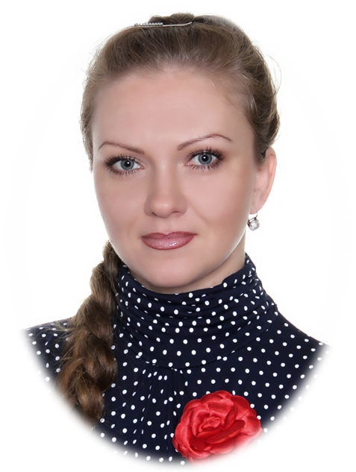
Шеверева
Екатерина
Вячеславовна,
воспитатель второй младшей группы
МДОБУ «Центр развития ребенка –
детский сад №20 «Родничок»
Арсеньевского городского округа

Все мы родом из детства…
После окончания школы, я поступала в сферу школьного образования, но так как сложились такие обстоятельства (не набралось полного состава группы), мне предложили перейти в сферу дошкольного образования. Я так и сделала. Но когда я стала проходить трудовую практику в детском саду, вот тогда и началась моя взаимная любовь с … Детским садом. Поэтому после колледжа я даже не задумывалась, чему посвятить всю свою жизнь.
Кто такой воспитатель? Каждый ответит на этот вопрос по-своему: кто-то скажет – это человек, воспитывающий детей, кто-то – что это работник детского сада. Могу вам с твердой уверенностью заявить – воспитатель, в первую очередь любящий своё дело, а значит счастливый человек! Это человек, который ежедневно слышит детский смех и ничего нет удивительнее и лучше этого звука. Это человек, который каждый день видит, как растёт личность. Наблюдает за успехами и развитием ребёнка, радуется вместе с ним и воспринимает его ошибки и неудачи как свои.
Профессия воспитателя одна из немногих, в которой нет рутинности и обыденности. Каждый вечер, ложась спать, ты знаешь, что завтра тебя встретят лучистые глаза детей, в ожидании того, что ты отдашь им частицу себя, своих знаний, а от них возьмёшь что-то для себя: «Обучая учусь» (Сенека).
Жизнь воспитателя – жизнь, наполненная звонким смехом, песнями, играми, беззаботностью, непосредственностью, шалостью, иногда слезами, в общем, всем тем, чем наполнено детство. Говорят, что все мы родом из детства и вернуть его нельзя. А воспитатель, как в сказке – вновь и вновь, каждый день возвращается!

